VZOR
Základní pravidla plavebního provozu,
vztahující se k vedení malých plavidel v rámci půjčovny

            - Ze zákona č. 114/1995 Sb., o vnitrozemské plavbě, musí být plavidlo při provozu na vodní cestě vedeno osobou, která je k tomu způsobilá a nazývá se vůdce plavidla. Vůdce plavidla ani jiná osoba, která se podílí na obsluze plavidla (veslování, pádlování, vázání plavidla apod.) nesmí být za plavby pod vlivem alkoholu, nebo jiných omamných či psychotropních látek.
            - Osoba bez průkazu způsobilosti může na všech vodních cestách vést malé plavidlo bez vlastního strojního pohonu, nepřesahuje-li celková plocha jeho plachet 12 m2 a jeho hmotnost 1000 kg včetně povoleného zatížení.
            - Osoba, která dosáhla věku 15 let, může bez průkazu způsobilosti vést na všech vodních cestách malé plavidlo s vlastním strojním pohonem o výkonu do 4 kW včetně, nepřesahuje-li jeho celková hmotnost 1000 kg včetně povoleného zatížení.
            - Osoba, která dosáhla věku 18 let, může bez průkazu způsobilosti vést malé plavidlo s vlastním strojním pohonem, schopné plout pouze ve výtlačném režimu a dosahovat maximální rychlosti 15 km/hod na vodní cestě dopravně významné využívané 0. třídy, vodní cestě účelové nebo nesledované, anebo je-li toto plavidlo obsaženo v povolení k provozování půjčovny malých plavidel.
            - Osoba, která může vést plavidlo bez průkazu způsobilosti je účastníkem plavebního provozu, a proto musí být obeznámena s technikou vedení plavidla a v rozsahu potřebném pro jeho vedení též s pravidly plavebního provozu.
Výtah pravidel plavebního provozu, potřebných pro bezpečné vedení malých plavidel v rámci půjčoven
Vůdce malého plavidla musí zachovávat přiměřenou opatrnost a chovat se tak, aby nedošlo k ohrožení bezpečnosti a plynulosti plavebního provozu, lidského života nebo zdraví, ke vzniku škody na majetku a aby nezpůsobil nehodu v plavebním provozu nebo překážku na vodní cestě, znečištění vodní cesty nebo jiné poškození životního prostředí, zejména:
- musí zajistit, aby obsazení plavidla cestujícími nebo zatížení plavidla nákladem a jeho rozmístění na plavidle neohrožovalo bezpečnou plavbu,
- je povinen řídit se plavebním značením umístěným na hladině, březích a na stavbách na vodní cestě a světelnými a zvukovými signály,
- nesmí poškozovat plavební značení a jiná plavební zařízení na vodní cestě nebo je používat k vyvazování plavidla,
- nesmí vyvazovat plavidlo ani za stromy, zábradlí, sloupy, pilíře, patníky, žebříky, svodidla apod.,
- je povinen užívat při plavbě na plavidle vhodným způsobem optickou a zvukovou signalizaci a další zařízení určené pro zajištění bezpečnosti plavby,
- je povinen plavbu včas přerušit, pokud by s ohledem k místním podmínkám další plavba nebyla již bezpečnou,
- je povinen uposlechnout pokynů provozovatele půjčovny, které mu dá před dosažením nejvyššího povoleného vodního stavu pro plavbu nebo z jiných důvodů, pro které by další plavba již nebyla bezpečná.
Ve vztahu k ostatním účastníkům plavebního provozu, musí vůdci malých plavidel dodržet další pravidla, zejména:
- pokud míjí malé plavidlo s vlastním strojním pohonem koupajícího se, obepluje ho ve vzdálenosti alespoň 10 m a pokud možno tak, aby koupající se zůstal mezi malým plavidlem a nejbližším břehem,
- nesmí křížit směr plavby plavidel, která nejsou malými, ve vzdálenosti menší než 200 m,
- musí jiným než malým plavidlům vytvořit dostatek místa, aby nemusela měnit svůj směr ani rychlost plavby a nesmí vyžadovat, aby se mu tato plavidla vyhýbala,
- malé plavidlo s vlastním pohonem musí uvolnit dráhu všem ostatním malým plavidlům,
- malá plavidla s vlastním strojním pohonem se vzájemně potkávají levými boky,
- malé plavidlo se proplavuje plavební komorou v menší skupině, nebo samostatně, není-li předpoklad, že do jedné hodiny připluje další plavidlo, které by mohlo být proplaveno současně,
- proplavuje-li se malé plavidla plavební komorou společně s plavidly, která nejsou malými, smí vplout do plavební komory až po těchto plavidlech,
- po dobu plnění nebo vypouštění plavební komory až do povolení k vyplutí musí být vůdce plavidla na plavidle a zajišťovat povolování a zkracování vyvazovacích lan, aby plavidla nenarážela do zdí, vrat nebo do jiných plavidel a aby nebylo narušeno plynulé proplavení,
- v obvodu plavební komory je povinen řídit se pokyny obsluhy plavební komory,
- je povinen bez prodlení hlásit Státní plavební správě nehodu, na které měl účast. Plavební nehoda se oznamuje telefonicky středisku Říčních informačních služeb, které provozuje Státní plavební správa:
- Říční informační služby, tel.: 412557425
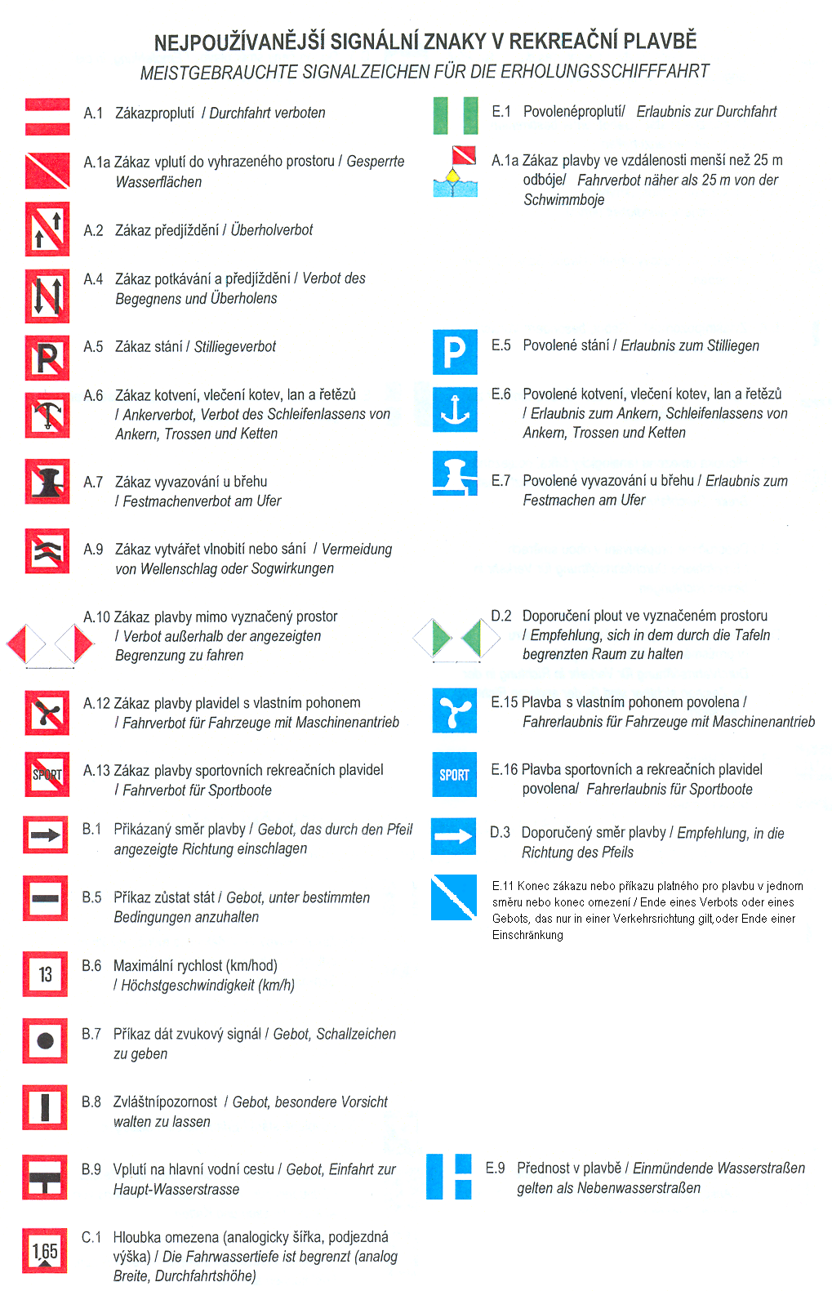
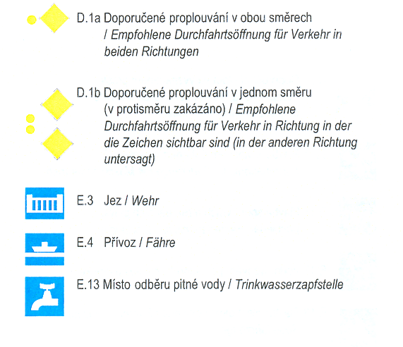
Nejpoužívanější signály plavidel
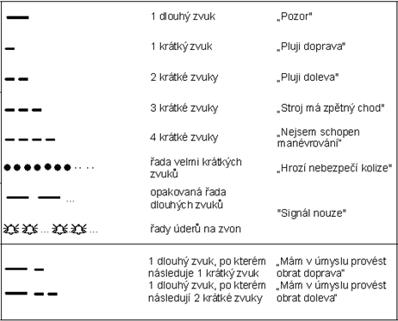

Tento vzor lze upravit ve vztahu k umístění půjčovny na vodní cestě a ve vztahu k druhu plavidel, schválených pro provoz v rámci této půjčovny.
Doplní se mapa úseku vodní cesty, kde je povoleno plavidla půjčovny provozovat s vyznačením všech plavebních znaků, použitých v tomto úseku vodní cesty.

